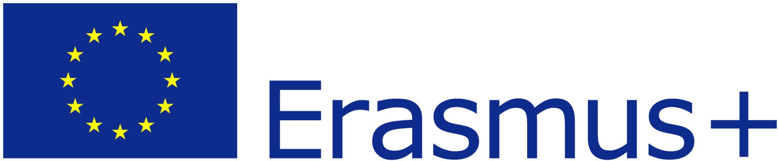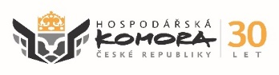

V Bratislave, 12.09.2023
Číslo listu OS-848/202/2023

P O Z V Á N K A

na 5. ročník celoštátnej súťaže

MLADÝCH ELEKTRONIKOV
prezenčne

Štátny inštitút odborného vzdelávania si Vás dovoľuje srdečne pozvať na SÚŤAŽ MLADÝCH ELEKTRONIKOV Skills Slovakia – prezenčne, ktorá sa bude realizovať v termíne 24.- 25. októbra 2023 v KIA vzdelávacie stredisko Gbeľany.
Organizačným a metodickým garantom súťaže je Štátny inštitút odborného vzdelávania, odbor podpory smerovania mládeže. Odborným gestorom je Slovenská spoločnosť elektronikov.
Na základe Vášho záujmu o súťaž v predchádzajúcich štyroch ročníkoch, pripravujeme realizáciu súťaže aj v tomto roku v reprezentačných priestoroch KIA Gbeľany.

Súťaž je určená žiakom prvých a druhých ročníkov stredných odborných škôl SR. Z jednej školy je možné prihlásiť maximálne 2 žiakov s 1 pedagogickým sprievodom. Počet účastníkov je limitovaný a po naplnení počtu bude záväzné prihlasovanie uzavreté. Spolu s potvrdením účasti Vám pošleme aktuálne organizačné a technické pokyny.
Do súťaže sa môžete prihlásiť na https://skse.sk/sme2023-prihlaska, kde je formulár prihlášky priame vyplnenie a stlačte „Odoslať“.
Termín na prihlásenie je do 09. októbra 2023.
Bližšie informácie k priebehu súťaže budú potvrdeným účastníkom včas zaslané.

S pozdravom

Ing. Branislav Hadár
riaditeľ ŠIOV

Odbor podpory smerovania mládeže
Príloha:
Propozície súťaže

